Resolución del Pleno del Instituto de Transparencia, Acceso a la Información Pública y Protección de Datos Personales del Estado de México y Municipios, con domicilio en Metepec, Estado de México, a nueve de septiembre de dos mil veinte.

VISTO el expediente electrónico formado con motivo del recurso de revisión número 01790/INFOEM/IP/RR/2020, interpuesto por xxxx , en lo sucesivo el Recurrente, en contra de la respuesta del Ayuntamiento de Temascalcingo, en lo subsecuente el Sujeto Obligado, se procede a dictar la presente resolución.

A N T E C E D E N T E S D E L A S U N T O

PRIMERO. De la Solicitud de Información.
Con fecha diecisiete de febrero de dos mil veinte, el Recurrente presentó a través del Sistema de Acceso a la Información Mexiquense (SAIMEX), que fue registrado bajo el número de expediente 00025/TMASCALC/IP/2020, mediante la cual solicitó información en el tenor siguiente:

“SOLICITO LOS ARCHIVOS QUE CONTENGAN EL SISTEMA DE AVANCE MENSUAL DEL RAMO 33 DE LOS MESES DE ENERO, FEBRERO, MARZO, ABRIL, MAYO, JUNIO, JULIO, AGOSTO, SEPTIEMBRE, OCTUBRE, NOVIEMBRE Y DICIEMBRE DE 2019. QUE FUERON ENTREGADOS POR EL AYUNTAMIENTO DE TEMASCALCINGO AL ÓRGANO SUPERIOR DE FISCALIZACIÓN DEL ESTADO DE MÉXICO.” [Sic]

Modalidad de entrega: A través del SAIMEX.

SEGUNDO. De la respuesta del Sujeto Obligado.
De las constancias que obran en el expediente electrónico, se observa que el día diez de marzo de dos mil veinte, el Sujeto Obligado dio respuesta a la solicitud de información, manifestando lo siguiente:

<< “AÑO DE LAURA MÉNDEZ DE CUENCA; EMBLEMA DE LA MUJER MEXIQUENSE” Temascalcingo, México a 10 de marzo de 2020. Oficio: MTM/UT/0134/20. Solicitud: 00025/TMASCALC/IP/2020. Asunto: El que se indica. XXXXXXXXXXXXXXX PRESENTE: Por medio del presente reciba un cordial y atento saludo, al mismo tiempo me dirijo a Usted en relación a la solicitud de información 00025/TMASCALC/IP/2019, recibida a través de la plataforma SAIMEX consistente en: “SOLICITO LOS ARCHIVOS QUE CONTENGAN EL SISTEMA DE AVANCE MENSUAL DEL RAMO 33 DE LOS MESES DE ENERO, FEBRERO, MARZO, ABRIL, MAYO, JUNIO, JULIO, AGOSTO, SEPTIEMBRE, OCTUBRE, NOVIEMBRE Y DICIEMBRE DE 2019. QUE FUERON ENTREGADOS POR EL AYUNTAMIENTO DE TEMASCALCINGO AL ÓRGANO SUPERIOR DE FISCALIZACIÓN DEL ESTADO DE MÉXICO.” Con fundamento en los artículos 1, 11, 12, 15, 23 fracción IV, 50, 51, 53 fracción II y V, 150 de la Ley de Transparencia y Acceso a la Información Pública del Estado de México se informa: Respuesta: Se adjunta el enlace la página oficial del ayuntamiento de Temascalcingo donde se encuentra la Información;

https://www.temascalcingo.gob.mx/contabilidad_gubernamental.php#collapse_ayuntamiento_2019 De la misma forma le hago saber del derecho que tiene Usted de interponer dentro de los 15 días hábiles siguientes a que surta efectos esta notificación, el Recurso de Revisión previsto en la ley de la materia, si considera que la presente le causa agravio. Sin otro particular me reitero a sus órdenes. ATENTAMENTE: LIC. JUAN LEGORRETA RIVERA TITULAR DE LA UNIDAD DE TRANSPARENCIA. C.c.p. Archivo.

ATENTAMENTE
Lic. Juan Legorreta Rivera>> (Sic)

A su respuesta se anexó el archivo electrónico “Contestación emitida por la UT al Recurente - copia.pdf”, el cual no se reproduce por ser del conocimiento de las partes; no obstante, se hará referencia de su contenido en el estudio correspondiente.

TERCERO. Del recurso de revisión.
Inconforme con la respuesta emitida por el Sujeto Obligado, el Recurrente interpuso el presente recurso de revisión, en fecha treinta de marzo de dos mil veinte; sin embargo, por tratarse de un día inhábil, se tuvo por interpuesto en el sistema electrónico el día tres de agosto de dos mil veinte con el expediente número 01790/INFOEM/IP/RR/2020, en el cual manifiesta lo siguiente:
Acto Impugnado:
“No hace entrega de la información solicitada"(Sic)
Razones o Motivos de Inconformidad:
“No hace entrega de la información solicitada” (Sic)

CUARTO. Del turno y admisión del recurso de revisión.
Medio de impugnación que le fue turnado a la Comisionada Zulema Martínez Sánchez, por medio del sistema electrónico en términos del numeral 185 fracción I de la Ley de Transparencia y Acceso a la información Pública del Estado de México y Municipios, del cual recayó acuerdo de admisión en fecha siete de agosto de dos mil veinte, determinándose en él, un plazo de siete días para que las partes manifestaran lo que a su derecho corresponda en términos del numeral ya citado.

QUINTO. De la etapa de instrucción.
Así, una vez abierta la etapa de instrucción, en el sumario se observa que el Sujeto Obligado, en fecha diez de agosto de dos mil veinte remitió su Informe Justificado, consistente de los documentos electrónicos denominados “informe justificado.pdf” y “00025.pdf”. Dichos documentos fueron puestos a la vista del Recurrente mediante acuerdo de fecha diecinueve de agosto del año en curso en términos de la fracción III del artículo 185 de la Ley de Transparencia y Acceso a la Información Pública del Estado de México y Municipios, otorgando al Recurrente un término de tres días para manifestar lo que a su derecho conviniera. El contenido de dichos documentos será motivo de análisis más adelante.

SEXTO. Del cierre de instrucción.
Así, una vez transcurrido el término legal, se decretó el cierre de instrucción en fecha veinticinco de agosto de dos mil veinte, en términos del artículo 185 Fracción VI de la Ley de Transparencia y Acceso a la Información Pública del Estado de México y Municipios, iniciando el término legal para dictar resolución definitiva del asunto.

C O N S I D E R A N D O

PRIMERO. De la competencia.
Este Instituto de Transparencia, Acceso a la Información Pública y Protección de Datos Personales del Estado de México, es competente para conocer y resolver el presente recurso de revisión interpuesto por la Recurrente conforme a lo dispuesto en los artículos 6, apartado A, fracción IV de la Constitución Política de los Estados Unidos Mexicanos, 5, párrafos vigésimo segundo, vigésimo tercero y vigésimo cuarto fracción IV de la Constitución Política del Estado Libre y Soberano de México, 1, 2 fracción II, 13, 29, 36 fracciones II y III, 176, 178, 179 fracción I, 181 párrafo tercero, 182, 185, 188 y 194 de la Ley de Transparencia y Acceso a la Información Pública del Estado de México y Municipios, 9 fracciones I, XXIV, 11 y 14 fracción I del Reglamento Interior del Instituto de Transparencia, Acceso a la Información Pública y Protección de Datos Personales del Estado de México.

SEGUNDO. Sobre los alcances del recurso de revisión.
Derivado de la impugnación realizada, es menester señalar que el recurso de revisión inmerso en la Ley de Transparencia vigente en la entidad, tiene el fin y alcance que señalan los numerales 176, 179, 181 párrafo cuarto, 194 y 195 y demás aplicables de la Ley de Transparencia y Acceso a la Información Pública del Estado de México y Municipios vigente, el cual será analizado conforme a las actuaciones que obren en el expediente electrónico, con la finalidad de reparar cualquier posible afectación al derecho de acceso a la información pública y garantizando el principio rector de máxima publicidad.

TERCERO. Cuestiones de previo y especial pronunciamiento.
El recurso de revisión en estudio contiene los elementos normativos de validez exigidos en la Ley de Transparencia y Acceso a la Información Pública del Estado de México y Municipios, establecidos en el artículo 180 que enuncia:

“Artículo 180. El recurso de revisión contendrá:
I. El sujeto obligado ante la cual se presentó la solicitud;
II. El nombre del solicitante que recurre o de su representante y, en su caso, del tercero interesado, así como la dirección o medio que señale para recibir notificaciones;
III. El número de folio de respuesta de la solicitud de acceso;
IV. La fecha en que fue notificada la respuesta al solicitante o tuvo conocimiento del acto reclamado, o de presentación de la solicitud, en caso de falta de respuesta;
V. El acto que se recurre;
VI. Las razones o motivos de inconformidad;
VII. La copia de la respuesta que se impugna y, en su caso, de la notificación correspondiente, en el caso de respuesta de la solicitud; y
VIII. Firma del recurrente, en su caso, cuando se presente por escrito, requisito sin el cual se dará trámite al recurso.

Adicionalmente, se podrán anexar las pruebas y demás elementos que considere procedentes someter a juicio del Instituto.

En ningún caso será necesario que el particular ratifique el recurso de revisión interpuesto.

En caso de que el recurso se interponga de manera electrónica no será indispensable que contengan los requisitos establecidos en las fracciones II, IV, VII y VIII.”

Cabe señalar que el hoy Recurrente se identificó como “ xxxx ”. No obstante, proporcionar el nombre incompleto o seudónimo, no es motivo para desechar las solicitudes de acceso a la información pública conforme a lo previsto en el artículo 155, penúltimo párrafo de la Ley de Transparencia y Acceso a la Información Pública del Estado de México y Municipios que señala lo siguiente:

“Las solicitudes anónimas, con nombre incompleto o seudónimo serán procedentes para su trámite por parte del sujeto obligado ante quien se presente. No podrá requerirse información adicional con motivo del nombre proporcionado por el solicitante.”

Robusteciendo lo anterior se encuentra lo dispuesto en los artículos 6, Apartado A, fracciones III y IV de la Constitución Política de los Estados Unidos Mexicanos y 5 párrafos vigésimo, vigésimo primero y vigésimo segundo, de la Constitución Política del Estado Libre y Soberano de México, se establece lo siguiente:

Constitución Política de los Estados Unidos Mexicanos

“Artículo 6°.- La manifestación de las ideas no será objeto de ninguna inquisición judicial o administrativa, sino en el caso de que ataque a la moral, la vida privada o los derechos de terceros, provoque algún delito, o perturbe el orden público; el derecho de réplica será ejercido en los términos dispuestos por la ley. El derecho a la información será garantizado por el Estado.
(…)
Para efectos de lo dispuesto en el presente artículo se observará lo siguiente:
A. Para el ejercicio del derecho de acceso a la información, la Federación, los Estados y el Distrito Federal, en el ámbito de sus respectivas competencias, se regirán por los siguientes principios y bases:
(…)
III. Toda persona, sin necesidad de acreditar interés alguno o justificar su utilización, tendrá acceso gratuito a la información pública, a sus datos personales o a la rectificación de éstos.
IV. Se establecerán mecanismos de acceso a la información y procedimientos de revisión expeditos que se sustanciarán ante los organismos autónomos especializados e imparciales que establece esta Constitución.”

Constitución Política del Estado Libre y Soberano de México

“Artículo 5.- En el Estado de México todas las personas gozarán de los derechos humanos reconocidos en la Constitución Política de los Estados Unidos Mexicanos, en los tratados internacionales en los que el Estado mexicano sea parte, en esta Constitución y en las leyes que de ésta emanen, por lo que gozarán de las garantías para su protección, las cuales no podrán restringirse ni suspenderse salvo en los casos y bajo las condiciones que la Constitución Política de los Estados Unidos Mexicanos establece.
(…)
Toda persona en el Estado de México, tiene derecho al libre acceso a la información plural y oportuna, así como a buscar recibir y difundir información e ideas de toda índole por cualquier medio de expresión.
(…)
El derecho a la información será garantizado por el Estado. La ley establecerá las previsiones que permitan asegurar la protección, el respeto y la difusión de este derecho.

Para garantizar el ejercicio del derecho de transparencia, acceso a la información pública y protección de datos personales, los poderes públicos y los organismos autónomos, transparentarán sus acciones, en términos de las disposiciones aplicables, la información será oportuna, clara, veraz y de fácil acceso. Este derecho se regirá por los principios y bases siguientes:
(..)
III. Toda persona, sin necesidad de acreditar interés alguno o justificar su utilización, tendrá acceso gratuito a la información pública, a sus datos personales o a la rectificación de éstos;
IV. Se establecerán mecanismos de acceso a la información y procedimientos de revisión expeditos que se sustanciarán ante el organismo autónomo especializado e imparcial que establece esta Constitución.
(…)
VIII. El Estado contará con un organismo autónomo, especializado, imparcial, colegiado, con personalidad jurídica y patrimonio propio, con plena autonomía técnica y de gestión, con capacidad para decidir sobre el ejercicio de su presupuesto y determinar su organización interna, responsable de garantizar el cumplimiento del derecho de transparencia, acceso a la información pública y a la protección de datos personales en posesión de los sujetos obligados en los términos que establezca la ley. (…)”

Por otra parte, del contenido del artículo 1 de la Constitución Política de los Estados Unidos Mexicanos, se destaca lo siguiente:

“Artículo 1o. En los Estados Unidos Mexicanos todas las personas gozarán de los derechos humanos reconocidos en esta Constitución y en los tratados internacionales de los que el Estado Mexicano sea parte, así como de las garantías para su protección, cuyo ejercicio no podrá restringirse ni suspenderse, salvo en los casos y bajo las condiciones que esta Constitución establece.

Las normas relativas a los derechos humanos se interpretarán de conformidad con esta Constitución y con los tratados internacionales de la materia favoreciendo en todo tiempo a las personas la protección más amplia.

Todas las autoridades, en el ámbito de sus competencias, tienen la obligación de promover, respetar, proteger y garantizar los derechos humanos de conformidad con los principios de universalidad, interdependencia, indivisibilidad y progresividad. En consecuencia, el Estado deberá prevenir, investigar, sancionar y reparar las violaciones a los derechos humanos, en los términos que establezca la ley.”

Por lo cual, de una interpretación sistemática, conforme y progresiva del derecho humano de acceso a la información pública se aprecia que toda persona, sin necesidad de acreditar interés alguno o justificar su utilización, deberá tener acceso a la información pública, es decir, dicho derecho fundamental exime a quien lo ejerce, de acreditar su legitimación en la causa o su interés en el asunto, lo que permite la posibilidad de que, incluso, la solicitud de acceso a la información pueda ser anónima o no contener un nombre que identifique al solicitante o que permita tener certeza sobre su identidad.

En conclusión, se cubrieron los requisitos de procedencia y procedibilidad y conforme a las constancias que obran en el expediente.

CUARTO. De las causas de improcedencia.
En el procedimiento de acceso a la información y de los medios de impugnación de la materia, se advierten diversos supuestos de procedibilidad que deben estudiarse con la finalidad de dar cumplimiento a los principios de legalidad y objetividad inmersos en el artículo 9 de Ley de Transparencia y Acceso a la Información Pública del Estado de México y Municipios, en correlación con la seguridad jurídica que debe generar lo actuado ante este Organismo garante.

Por lo anterior, es una facultad legal entrar al estudio de las causas de improcedencia que hagan valer las partes o que se adviertan de oficio por este Resolutor y por ende objeto de análisis previo al estudio de fondo del asunto; presupuestos procesales de inicio o trámite de un proceso que dotan de seguridad jurídica las resoluciones, máxime que es una figura procesal adoptada en la ley de la materia, la cual permite dilucidar alguna causal que impida el estudio y resolución, cuando una vez admitido el recurso de revisión se advierta una causa de improcedencia que permita sobreseerlo, sin estudiar el fondo del asunto.

Así las cosas, en la especie, no se actualiza ninguna causa de improcedencia de las referidas en el artículo 191 de la Ley de Transparencia y Acceso a la Información Pública del Estado de México y Municipios, encontrándose actualizados todos los presupuestos procesales para atender el fondo del asunto, en los términos del considerando posterior.

QUINTO. Estudio y resolución del asunto.
El análisis y resolución del presente recurso, se funda en el contenido íntegro de las actuaciones que obran en el expediente electrónico, para así estar en posibilidad este Órgano Colegiado de dictar el fallo correspondiente conforme a derecho, tomando en consideración los elementos aportados por las partes y respetando en todo momento al principio de máxima publicidad consagrado en nuestra Constitución Federal, Local y demás leyes aplicables en la materia, así como en los tratados internacionales en los que el Estado Mexicano sea parte, en concordancia con el párrafo tercero del artículo 1 de la Constitución Federal y el diverso 8 de la Ley de Transparencia local.

Por tanto, es conveniente recordar que el hoy Recurrente requirió del Sujeto Obligado los archivos que contengan el sistema de avance mensual del Ramo 33 de los meses de enero a diciembre del ejercicio 2019 que fueron entregados al Órgano Superior de Fiscalización del Estado de México.

Al respecto, el Sujeto Obligado respondió al solicitante que la información solicitada se encuentra disponible en la siguiente dirección electrónica: https://www.temascalcingo.gob.mx/contabilidad_gubernamental.php#collapse_ayuntamiento_2019.

Ante la respuesta del Sujeto Obligado, el Recurrente consideró que su derecho de acceso a la información había sido conculcado por lo que interpuso el presente recurso de revisión señalando como acto impugnando y razones o motivos de inconformidad que no se hizo entrega de la información solicitada.

Durante la etapa de instrucción, se tiene que el Recurrente no realizó manifestaciones, vertió alegatos ni aportó pruebas que a su derecho convinieran. Por otra parte, el Sujeto Obligado rindió su Informe Justificado mediante documentos electrónicos denominados “informe justificado.pdf” y “00025.pdf”, con los que confirmó y reiteró su respuesta primigenia.

Ahora bien, quedando establecido lo anterior, este Órgano Garante considera viable realizar el estudio en aras de establecer si la respuesta del Sujeto Obligado colma la pretensión del Recurrente, así como calificar los motivos de inconformidad de la particular.

En este sentido, es pertinente enfatizar lo que, respecto al derecho de acceso a la información pública, refiere el artículo 6° de la Constitución Política de los Estados Unidos Mexicanos, que en su parte conducente señala:

Artículo 6o. La manifestación de las ideas no será objeto de ninguna inquisición judicial o administrativa, sino en el caso de que ataque a la moral, la vida privada o los derechos de terceros, provoque algún delito, o perturbe el orden público; el derecho de réplica será ejercido en los términos dispuestos por la ley. El derecho a la información será garantizado por el Estado.

Toda persona tiene derecho al libre acceso a información plural y oportuna, así como a buscar, recibir y difundir información e ideas de toda índole por cualquier medio de expresión.

Para efectos de lo dispuesto en el presente artículo se observará lo siguiente:

A. Para el ejercicio del derecho de acceso a la información, la Federación, los Estados y el Distrito Federal, en el ámbito de sus respectivas competencias, se regirán por los siguientes principios y bases:

I. Toda la información en posesión de cualquier autoridad, entidad, órgano y organismo de los Poderes Ejecutivo, Legislativo y Judicial, órganos autónomos, partidos políticos, fideicomisos y fondos públicos, así como de cualquier persona física, moral o sindicato que reciba y ejerza recursos públicos o realice actos de autoridad en el ámbito federal, estatal y municipal, es pública y sólo podrá ser reservada temporalmente por razones de interés público y seguridad nacional, en los términos que fijen las leyes. En la interpretación de este derecho deberá prevalecer el principio de máxima publicidad. Los sujetos obligados deberán documentar todo acto que derive del ejercicio de sus facultades, competencias o funciones, la ley determinará los supuestos específicos bajo los cuales procederá la declaración de inexistencia de la información.
II. La información que se refiere a la vida privada y los datos personales será protegida en los términos y con las excepciones que fijen las leyes.
III. Toda persona, sin necesidad de acreditar interés alguno o justificar su utilización, tendrá acceso gratuito a la información pública, a sus datos personales o a la rectificación de éstos.
IV. Se establecerán mecanismos de acceso a la información y procedimientos de revisión expeditos que se sustanciarán ante los organismos autónomos especializados e imparciales que establece esta Constitución.
V. Los sujetos obligados deberán preservar sus documentos en archivos administrativos actualizados y publicarán, a través de los medios electrónicos disponibles, la información completa y actualizada sobre el ejercicio de los recursos públicos y los indicadores que permitan rendir cuenta del cumplimiento de sus objetivos y de los resultados obtenidos.
VI. Las leyes determinarán la manera en que los sujetos obligados deberán hacer pública la información relativa a los recursos públicos que entreguen a personas físicas o morales.
VII. La inobservancia a las disposiciones en materia de acceso a la información pública será sancionada en los términos que dispongan las leyes.
VIII. La Federación contará con un organismo autónomo, especializado, imparcial, colegiado, con personalidad jurídica y patrimonio propio, con plena autonomía técnica, de gestión, capacidad para decidir sobre el ejercicio de su presupuesto y determinar su organización interna, responsable de garantizar el cumplimiento del derecho de acceso a la información pública y a la protección de datos personales en posesión de los sujetos obligados en los términos que establezca la ley.
…
La ley establecerá aquella información que se considere reservada o confidencial.

Por su parte, la Constitución Política del Estado Libre y Soberano de México, en su artículo 5°, dispone en su parte conducente, lo siguiente:

Artículo 5. …
El derecho a la información será garantizado por el Estado. La ley establecerá las previsiones que permitan asegurar la protección, el respeto y la difusión de este derecho.

Para garantizar el ejercicio del derecho de transparencia, acceso a la información pública y protección de datos personales, los poderes públicos y los organismos autónomos, transparentarán sus acciones, en términos de las disposiciones aplicables, la información será oportuna, clara, veraz y de fácil acceso.

Este derecho se regirá por los principios y bases siguientes:

I. Toda la información en posesión de cualquier autoridad, entidad, órgano y organismos de los Poderes Ejecutivo, Legislativo y Judicial, órganos autónomos, partidos políticos, fideicomisos y fondos públicos estatales y municipales, así como del gobierno y de la administración pública municipal y sus organismos descentralizados, asimismo de cualquier persona física, jurídica colectiva o sindicato que reciba y ejerza recursos públicos o realice actos de autoridad en el ámbito estatal y municipal, es pública y sólo podrá ser reservada temporalmente por razones previstas en la Constitución Política de los Estados Unidos Mexicanos de interés público y seguridad, en los términos que fijen las leyes. En la interpretación de este derecho deberá prevalecer el principio de máxima publicidad. Los sujetos obligados deberán documentar todo acto que derive del ejercicio de sus facultades, competencias o funciones, la ley determinará los supuestos específicos bajo los cuales procederá la declaración de inexistencia de la información.
II. La información referente a la intimidad de la vida privada y la imagen de las personas será protegida a través de un marco jurídico rígido de tratamiento y manejo de datos personales, con las excepciones que establezca la ley reglamentaria.
III. Toda persona, sin necesidad de acreditar interés alguno o justificar su utilización, tendrá acceso gratuito a la información pública, a sus datos personales o a la rectificación de éstos.
IV. Se establecerán mecanismos de acceso a la información y procedimientos de revisión expeditos que se sustanciarán ante el organismo autónomo especializado e imparcial que establece esta Constitución.
V. Los procedimientos de acceso a la información pública, de acceso, corrección y supresión de datos personales, así como los recursos de revisión derivados de los mismos, podrán tramitarse por medios electrónicos, a través de un sistema automatizado que para tal efecto establezca la ley reglamentaria y el organismo autónomo garante en el ámbito de su competencia. Las resoluciones que correspondan a estos procedimientos se sistematizarán para favorecer su consulta.
VI. Los sujetos obligados deberán preservar sus documentos en archivos administrativos actualizados y publicarán, a través de los medios electrónicos disponibles, la información completa y actualizada sobre el ejercicio de los recursos públicos y los indicadores que permitan rendir cuenta del cumplimiento de sus objetivos y los resultados obtenidos.
VII. La ley reglamentaria, determinará la manera en que los sujetos obligados deberán hacer pública la información relativa a los recursos públicos que entreguen a personas físicas o jurídicas colectivas.

En ese orden de ideas, la Ley de Transparencia y Acceso a la Información Pública del Estado de México y Municipios, prevé en su artículo 23, fracción IV, lo siguiente:

Artículo 23. Son sujetos obligados a transparentar y permitir el acceso a su información y proteger los datos personales que obren en su poder:
I. (…)
IV. Los ayuntamientos y las dependencias, organismos, órganos y entidades de la administración municipal;
V. (…)

Es así que, conforme a los preceptos legales citados, se desprende que el derecho de acceso a la información pública es un derecho individual que puede ser ejercido ante cualquier autoridad, entidad, órgano u organismo, tanto federales, como estatales, de la Ciudad de México, o Municipales, con el fin de que los particulares conozcan toda aquella información que es considerada como pública.

En segundo término, se debe resaltar que el hoy Recurrente solicitó los archivos que contengan el sistema de avance mensual del Ramo 33 e los meses de enero a diciembre del ejercicio fiscal 2019, a lo que el Sujeto Obligado respondió que la información solicitada podía ser consultada en una página electrónica.

Por lo anterior, se debe recordar lo establecido en el artículo 161 de la Ley de Transparencia y Acceso a la Información Pública del Estado de México y Municipios, que a la letra estipula lo siguiente:

Artículo 161. Cuando la información requerida por el solicitante ya esté disponible al público en medios impresos, tales como libros, compendios, trípticos, registros públicos, en formatos electrónicos disponibles en Internet o en cualquier otro medio, se le hará saber por el medio requerido por el solicitante la fuente, el lugar y la forma en que puede consultar, reproducir o adquirir dicha información en un plazo no mayor a cinco días hábiles. La fuente deberá ser precisa y concreta y no debe implicar que el solicitante realice una búsqueda en toda la información que se encuentre disponible.

Dicho artículo permite que los sujetos obligados que se percaten que la información solicitada por los particulares ya está disponible al público en cualquiera de los medios referidos hagan del conocimiento de los solicitantes, en un plazo no mayor a cinco días hábiles, en dónde pueden encontrar los datos requeridos, así como el procedimiento preciso, concreto y que no implique realizar una búsqueda en toda la información disponible, mediante el cual acceder a la misma.

No obstante, en el caso en concreto, este Instituto advierte que el Sujeto Obligado no actuó apegado a lo dispuesto por el artículo en cita. Esto debido a que, en primer término, la respuesta no se dio dentro de los cinco días hábiles concedidos, en virtud de que la solicitud de información fue ingresada el día diecisiete de febrero, mientras que la respuesta fue emitida el diez de marzo, ambos de dos mil veinte. Es decir, que entre el día que se presentó la solicitud y la fecha de respuesta transcurrieron los días dieciocho, diecinueve, veinte, veintiuno, veinticuatro, veinticinco, veintiséis, veintisiete y veintiocho de febrero y tres, cuatro, cinco, seis y diez de marzo, exceptuando los días veintidós, veintitrés y veintinueve de febrero así como el dos, siete, ocho y nueve de marzo por ser días inhábiles, por tanto, es evidente que se excedió el término establecido en el artículo citado anteriormente.

En segundo término, es claro que el mismo artículo estipula que los sujetos obligados deben indicar la fuente, lugar y forma en la que puede consultarse la información requerida, debiendo ser precisos y concretos, con la finalidad de que los consultantes no realicen una búsqueda entre el cúmulo de información disponible; lo que tampoco ocurrió en el presente caso, puesto que el Sujeto Obligado únicamente se limitó a referir que la información puede consultarse en la liga electrónica https://www.temascalcingo.gob.mx/contabilidad_gubernamental.php#collapse_ayuntamiento_2019.

Debido a esto, se consideró necesario verificar el contenido de la página señalada por el Sujeto Obligado a fin de conocer el contenido de la misma y si este colmaba la pretensión del solicitante, encontrándose con la siguiente información:

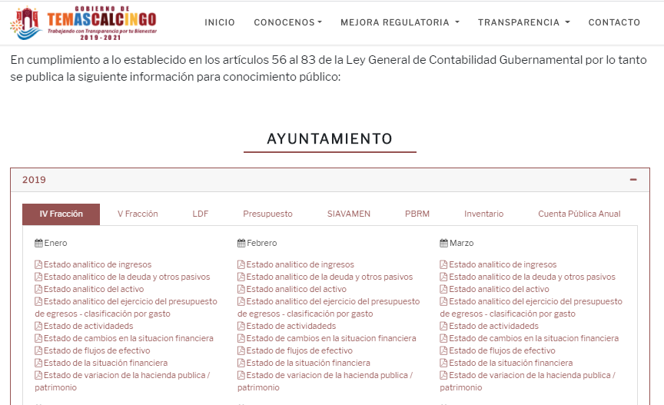

No obstante, esta Ponencia verificó el contenido de los rubros que se observan en la página referida, encontrando que la documentación solicitada puede consultarse en la temporalidad solicitada por el Recurrente debido a que esta se encuentra en la información relativa al año 2019, en el rubro SIAVAMEN, en los que se observan los documentos generados en los cuatro trimestres de ese ejercicio fiscal, como se observa en la siguiente imagen:
-------------------------------------------------------------------------------------------------------------------------------------------------------------------------------------------------------------------------------------------------------------------------------------------------------------------------------------------------------------------------------------------------------------------------------------------------------------------------------------------------------------------------------------------------------------------------------------
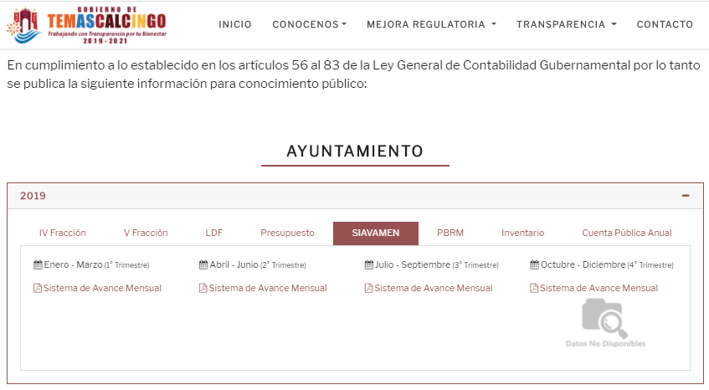

De tal forma que, al seleccionar los distintos trimestres se despliegan los formatos establecidos en los Lineamientos para la Entrega del Informe Mensual Municipal 2019 emitidos por el Órgano Superior de la Fiscalización del Estado de México (en lo sucesivo, los Lineamientos) requisitados en los términos que se establecen en los mismos, como se observa en la primera página de cada uno de los trimestres y que se reproducen a continuación:
------------------------------------------------------------------------------------------------------------------------------------------------------------------------------------------------------------------------------------------------------------------------------------------------------------------------------------------------------------------------------------------------------------------------------------------------------------------------------------------------------------------------------------------------------------------------------------------------------------------------------------------------------------------------------------------------------


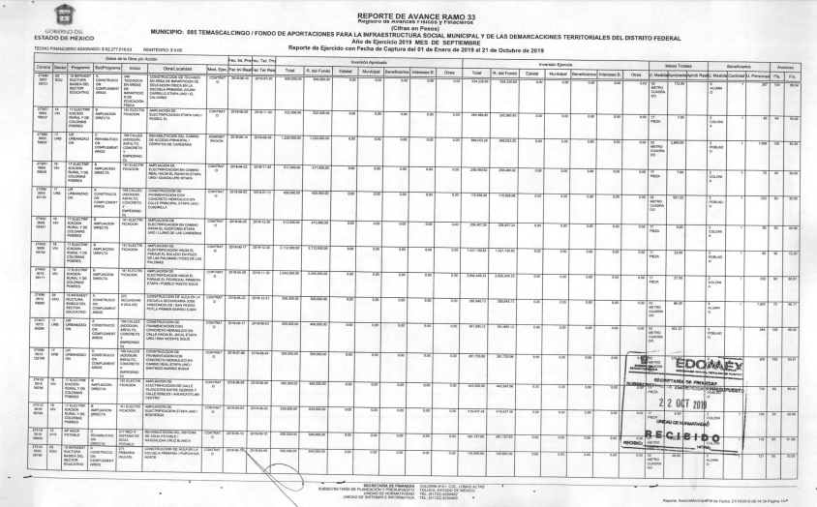
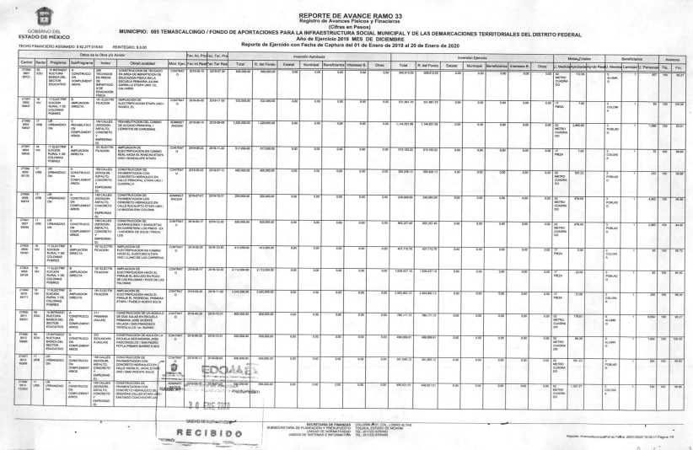

Así, respectivamente, se observan los Reportes de Avance Ramo 33 generados por el Sujeto Obligado en los meses de marzo, junio, septiembre y diciembre del ejercicio 2019, en los que se realizó el reporte ejercido en los periodos del primero de enero de dos mil dieciocho al veintinueve de abril de dos mil diecinueve (marzo); primero de enero de dos mil diecinueve al veintitrés de julio de dos mil diecinueve (junio); primero de enero de dos mil diecinueve al veintiuno de octubre de dos mil diecinueve (septiembre) y primero de enero de dos mil diecinueve al veinte de enero de dos mil veinte (diciembre). No se omite señalar que todos los documentos cuentan con las firmas y sellos que se exigen en los Lineamientos correspondientes al ejercicio 2019.

En ese sentido, este Instituto considera que la información solicitada por el Recurrente puede ser consultada en los vínculos descritos anteriormente, por lo que la respuesta del Sujeto Obligado colma a plenitud la pretensión del particular. En este punto, si bien es cierto que la respuesta no se emitió dentro del término previsto por la Ley local de la Materia, también lo es que la respuesta atiende cabalmente lo solicitado por el particular, por lo que se insta al Sujeto Obligado a que, en posteriores ocasiones, emita su respuesta dentro de los plazos previstos por la Ley de Transparencia y Acceso a la Información Pública del Estado de México y Municipios, a fin de que no se vulnere el derecho fundamental al acceso a la información pública de la ciudadanía.

Consecuentemente, debido a que la respuesta satisface plenamente el requerimiento del hoy Recurrente, se estima que los motivos de inconformidad planteados en el recurso de revisión, devienen infundados, siendo lo procedente confirmar la respuesta del Sujeto Obligado por lo argumentado en párrafos anteriores.

Así, en mérito de lo expuesto en líneas anteriores resultan infundadas las razones o motivos de inconformidad que arguye el Recurrente; por ello, con fundamento en el artículo 186 fracción II de la Ley de Transparencia y Acceso a la Información Pública del Estado de México y Municipios, se CONFIRMA la respuesta a la solicitud de información pública 00025/TMASCALC/IP/2020 que ha sido materia del presente fallo, por lo que este Pleno:

R E S U E L V E

PRIMERO. Se CONFIRMA la respuesta del Sujeto Obligado a la solicitud de información 00025/TMASCALC/IP/2020 por resultar infundadas las razones o motivos de inconformidad hechos valer por el Recurrente, en términos del Considerando QUINTO de esta resolución.

SEGUNDO. NOTIFÍQUESE la presente resolución vía SAIMEX al Titular de la Unidad de Transparencia del Sujeto Obligado.

TERCERO. NOTIFÍQUESE al Recurrente la presente resolución vía SAIMEX y hágase de su conocimiento que en caso de que considere que le causa algún perjuicio, podrá promover el Juicio de Amparo en los términos de las leyes aplicables, de acuerdo a lo estipulado por el artículo 196 de la Ley de Transparencia y Acceso a la Información Pública del Estado de México y Municipios.

ASÍ LO RESUELVE POR UNANIMIDAD DE VOTOS, EL PLENO DEL INSTITUTO DE TRANSPARENCIA, ACCESO A LA INFORMACIÓN PÚBLICA Y PROTECCIÓN DE DATOS PERSONALES DEL ESTADO DE MÉXICO Y MUNICIPIOS, CONFORMADO POR LOS COMISIONADOS ZULEMA MARTÍNEZ SÁNCHEZ, EVA ABAID YAPUR, JOSÉ GUADALUPE LUNA HERNÁNDEZ, JAVIER MARTÍNEZ CRUZ Y LUIS GUSTAVO PARRA NORIEGA, EN LA DÉCIMA SÉPTIMA SESION ORDINARIA CELEBRADA EL NUEVE DE SEPTIEMBRE DE DOS MIL VEINTE, ANTE EL SECRETARIO TÉCNICO DEL PLENO, ALEXIS TAPIA RAMÍREZ.--------------------------------------------------------------------------------------------------------------------------------------------------------------------------------------------------------------------------------------------------------------------------------------------------------------------------------------------------------------------------------------------------------------------------------------------------------------------------------------------------------------------------------------------------------------------------------------------------------------------------------------------------------------------------------------------------------------------------------------------------------------------------------------------------------------------------------------------------------------------------------------------------------------------------------------------------------------------------------------------------------------------------------------------------------------------------------------------------------------------------------------------------------------------------------------------------------------------------------------------------------------------------------------------------------------------------------------------------------------------------------------------------------------------------------------------------------------------------------------------------------------
Zulema Martínez Sánchez
Comisionada Presidenta
(Rúbrica)
Eva Abaid Yapur  Comisionada  (Rúbrica) | José Guadalupe Luna Hernández  Comisionado  (Rúbrica)
Javier Martínez Cruz  Comisionado  (Rúbrica) | Luis Gustavo Parra Noriega  Comisionado  (Rúbrica)
Alexis Tapia Ramírez
Secretario Técnico del Pleno
(Rúbrica)

Esta hoja corresponde a la resolución de fecha nueve de septiembre de dos mil veinte, emitida en el recurso de revisión 01790/INFOEM/IP/RR/2020.
ZMS/OSAM/fzh

Estudio oficioso o a petición de parte que no son incompatibles con el derecho de acceso a la justicia, ya que éste no se coarta por regular causas de improcedencia y sobreseimiento con tales fines, sirviendo de sustento la tesis aislada XVI.1o.A.T.2 K visible en el Semanario Judicial de la Federación bajo el número de registro 2000365 cuyo rubro y texto esgrime IMPROCEDENCIA Y SOBRESEIMIENTO EN EL JUICIO DE AMPARO. LAS CAUSAS PREVISTAS EN LOS ARTÍCULOS 73 Y 74 DE LA LEY DE LA MATERIA, RESPECTIVAMENTE, NO SON INCOMPATIBLES CON EL ARTÍCULO 25.1 DE LA CONVENCIÓN AMERICANA SOBRE DERECHOS HUMANOS. Del examen de compatibilidad de los artículos 73 y 74 de la Ley de Amparo con el artículo 25.1 de la Convención Americana sobre Derechos Humanos no se advierte que el derecho interno desatienda los estándares que pretenden proteger los derechos humanos en dicho tratado, por regular causas de improcedencia y sobreseimiento que impiden abordar el estudio de fondo del asunto en el juicio de amparo, en virtud de que el propósito de condicionar el acceso a los tribunales para evitar un sobrecargo de casos sin mérito, es en sí legítimo, por lo que esa compatibilidad, en cuanto a los requisitos para la admisibilidad de los recursos dependerá, en principio, de los siguientes criterios: no pueden ser irracionales ni de tal naturaleza que despojen al derecho de su esencia, ni discriminatorios y, en el caso, la razonabilidad de esas causas se justifica por la viabilidad de que una eventual sentencia concesoria tenga un ámbito de protección concreto y no entre en conflicto con el orden jurídico, no son de tal naturaleza que despojen al derecho de su esencia ni tampoco son discriminatorias, pues no existe alguna condicionante para su aplicabilidad, en función de cuestiones personales o particulares del quejoso. Por tanto, las indicadas causas de improcedencia y sobreseimiento no son incompatibles con el citado precepto 25.1, pues no impiden decidir sencilla, rápida y efectivamente sobre los derechos fundamentales reclamados como violados dentro del juicio de garantías.

